**おくすりナビ（２０２３年　２月号）**

✖

2年生

３つのバツ（　 ）は絶対しないように！

*これらは医薬品の間違った使い方です*



○ 他人の医薬品が、自分の症状や

体質に合うとは限りません

○ 自分が使っている医薬品も相手の

症状や体質に合うとは限りません

１つめの バツ

**他人の医薬品をもらう**

**自分の医薬品をあげる**

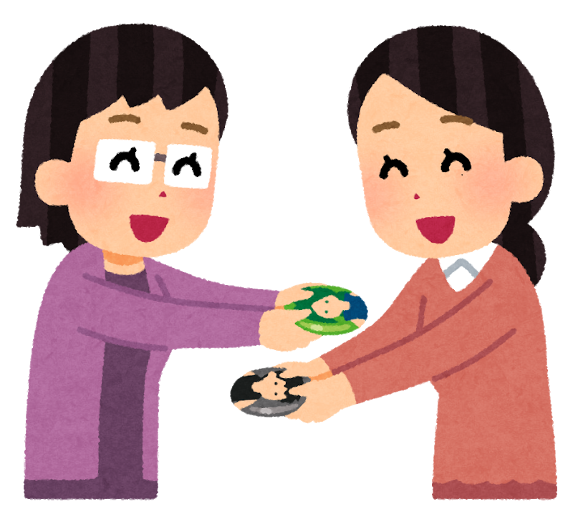



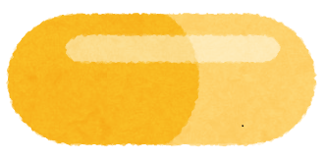





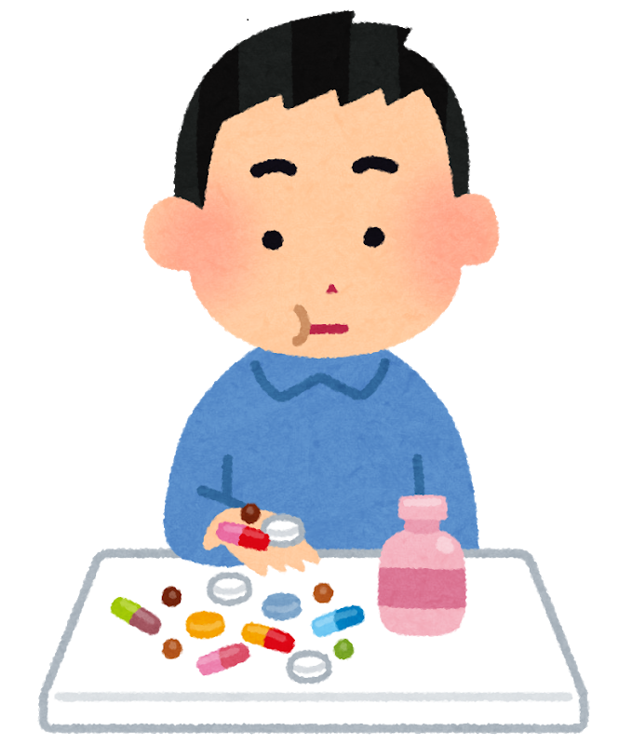

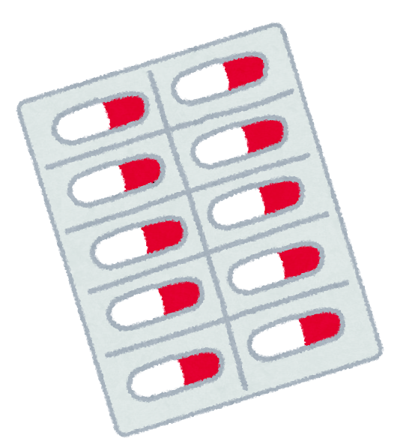

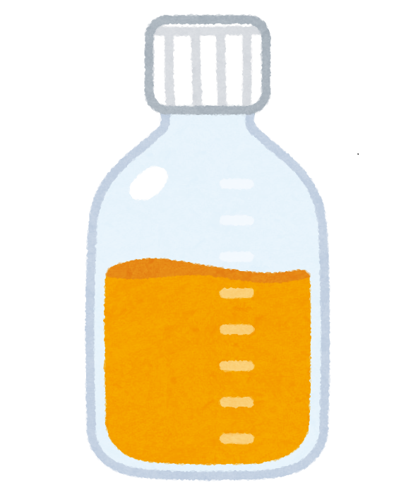

使用期限切れ

3つめの バツ

**期限切れの医薬品を使用**

**使い切り医薬品を再使用**

2つめの バツ

**自分の判断で医薬品の量を**

**増やしたり減らしたりする**

○ 使用期限切れの医薬品は、成分

が分解している可能性があり、体

に悪影響を及ぼすことがあります

○ 1回使い切りタイプの医薬品は雑菌が増えやすく、余っても再使用できません

* 医薬品が効き過ぎて副作用が

現れたり、効果が得られずに症状

がぶり返したりすることがあります

健康やお薬などについて、気になることがある方は、相談薬局・出張相談会で薬剤師に気軽にお尋ねください。

作成・発行元

**《 －出張相談会－　 保健室に薬剤師が来ます 》**

おくすりナビの内容、医薬品や健康、薬物乱用など

について、相談・聞きたいことがある人は保健室まで！

**●月●日（●）　　●時●分　～ ●時●分**